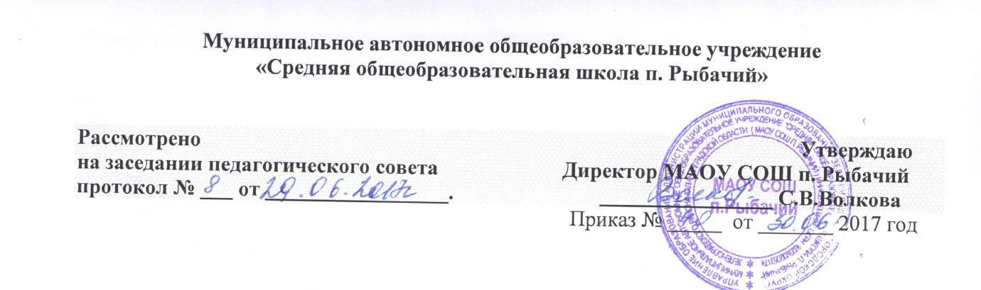
Положение об учете неблагополучных семей и учащихся
МАОУ СОШ п. Рыбачий

- Общие положения.
  - Учету как неблагополучные подлежат семьи и учащиеся, требующие индивидуально направленной коррекционно-профилактической работы.
  - Целью учета является проведение социально – профилактических мероприятий совместно с учебной и воспитательной частью по оказанию педагогической помощи семьям и учащимся в решении возникших проблем, коррекции девиантного поведения.
- Порядок учета.
  - Учету подлежат семьи в которых:
- Ребенку не обеспечивается возможное полноценное воспитание и обучение, не осуществляется необходимый надзор;
- Создана обстановка, которая отрицательно влияет на психологическое состояние ребенка и его обучение;
- Имеют место глубокие конфликты между членами семьи, в которые втянут ребенок;
- Члены семьи злоупотребляют алкоголем, наркотиками, ведут антиобщественный образ жизни и тем самым отрицательно влияют на ребенка.
  - Учету подлежат следующие учащиеся:
- Имеющие склонность к вредным привычкам (алкоголю, наркотикам, токсинам);
- Регулярно или систематически пропускающие занятия без уважительных причин;
- Имеющие склонность к девиантному поведению, а также тесно общающиеся с подобными группами подростков и взрослых;
- Совершившие ряд поступков, правонарушений или преступлений.
  - До принятия решения о постановке классный руководитель проводит подготовительную работу: посещает семью, беседует с родителями (или лицами, их заменяющими), выясняет все аспекты проблемы и возможные причины ее возникновения, с согласия учащихся (или родителей) организует консультацию психолога, составляет психолого-педагогическую характеристику учащегося.
  - Решение рассматривается и утверждается на заседании совета по профилактике правонарушений.
  - Решение о снятии с учета принимается в случае эффективного результата проведенных мероприятий, устойчивой тенденции к улучшению или полного решения проблемы, которая стала причиной постановки на учет.
  - Решение о снятии с учета принимается на совете профилактики минимум через полгода после постановки.
- Содержание работы с учащимися и семьями, поставленными на учет.
  - Классный руководитель каждую четверть планирует и осуществляет профилактическую работу с семьями и учащимися, поставленными на учет.
  - Классный руководитель планирует и контролирует занятость учащихся во второй половине дня, в каникулы, посещаемость уроков, текущую и итоговую успеваемость учащихся.
  - О проведенных мероприятиях классный руководитель один раз в полугодие докладывает на заседании совета по профилактике правонарушений.
  - Обо всех значимых изменениях (негативных и позитивных) в поведении учащихся, их поступков классный руководитель докладывает заместителю директора по воспитательной работе и социальному педагогу.

